**Седельный тягач Dayun X4180, газовый двигатель 430 л.с. LNG**

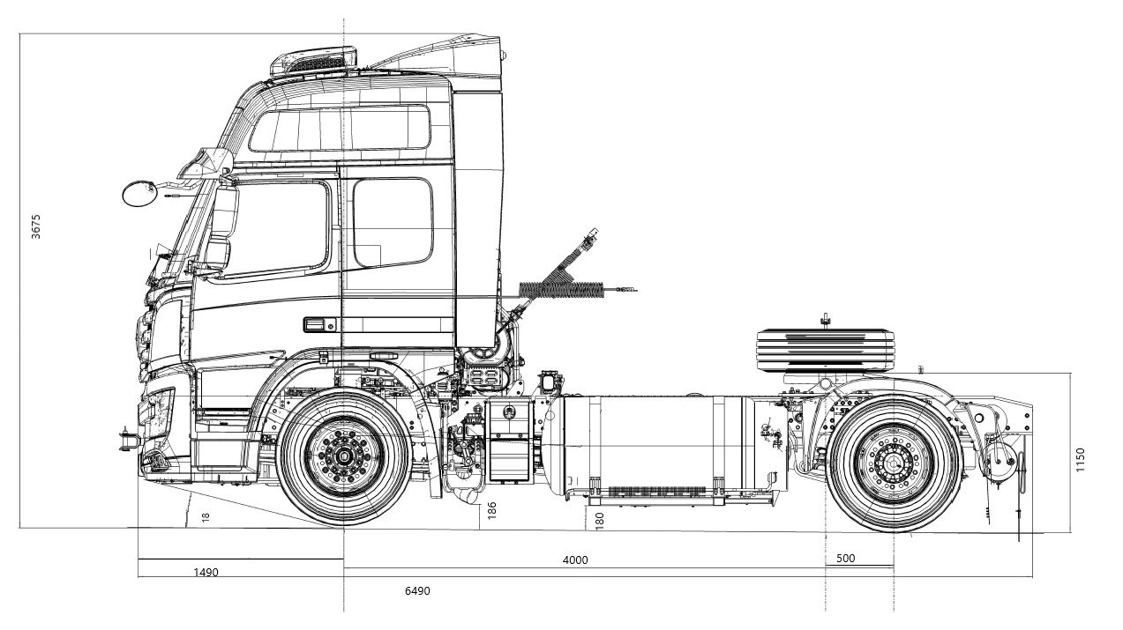 **Компания «ELEMENT» благодарит вас за интерес, проявленный к продукции DAYUN Truck и предлагает рассмотреть покупку газовых тягачей ДАЮН X4180 c задней тележкой на пневмоподвеске.**

**Цена за единицу** – **по запросу**

**Компоновка шасси**

Колесная формула 4х2

Колесная база, мм 4000

Допустимая нагрузка на переднюю ось, кг 7 500

Допустимая нагрузка на заднюю ось, кг 13 000

Собственная масса снаряженного автомобиля, кг –

Допустимая полная масса GVW, кг 19 000

Допустимая полная масса автопоезда, кг – 44 000

Длина х Ширина х Высота – 6490 x 2550 x 3675

**Основные компоненты шасси**

Высота лонжеронов рамы 280 мм (лицензия Volvo)

Толщина лонжеронов рамы 8 +5 мм

Наклонный срез заднего свеса рамы

Подрамник седла: MEDIUM

Литое чугунное седельно‑сцепное устройство JOST

Диаметр сцепного шкворня 2" (50 мм)

Освещение седельного устройства – 1 лампа

**Высота ССУ 1150 мм**

Две 7‑пиновые электрические розетки для соединения с прицепом

Пневматические соединения с прицепом – согласно требованиям EC

Аккумуляторный ящик смонтирован слева

2 аккумуляторных батареи по 220 А/час

Выключатель массы у ящика батарей

Двухконтурная пневматическая система

**Тормозные механизмы для всех осей дисковые**

Гидравлический усилитель руля

Подвеска передняя рессорная с телескопическими амортизаторами гидравлического типа и стабилизатор поперечной устойчивости переднего моста.

Подвеска задняя пневматическая.

**Трансмиссия**

Газовый 6-ти цилиндровый рядный двигатель Weichai Power (Вейчай), WP13NG430E52 мощностью 430 л.с. при 1900 об/мин.

Топливная система Woodward с электронным непосредственным впрыском топлива.

Рабочий объем двигателя – 12,54л

Система зажигания - микропроцессорная

Топливо – сжиженный природный газ (метан)

Содержание токсичных веществ в отработавших газах соответствует нормам EURO 5

КПП - C12JSDQXL220TA алюминиевая полностью синхронизированная, 12-ти ступенчатая, с ретардером, Shaanxi Fast Gear

Криобак 2шт (слева и справа по бортам), емкость каждого **450л, итого – 900л**

Выхлопная труба направлена влево

**Системы безопасности**

Антиблокировочная тормозная система (ABS)

Электронная система устойчивости ESC

TPMS – система контроля давления в шинах

EPB – электронный стояночный тормоз

FCW – система предупреждения о возможном столкновении

Камеры кругового обзора 360

Датчик дождя

ЭРА Глонасс

**Кабина: экстерьер**

Цельнометаллическая кабина (Volvo FM) с двумя спальными местами

Передние и задние опоры кабины с пневматической подвеской

Внешний солнцезащитный козырек

Окраска кабины – премиум (зеркала заднего вида, солнцезащитный козырек, подножки, бампер)

Цвет кабины - Красный, Белый, Серый, Зеленый

Электрообогреваемые внешние зеркала в прочном корпусе с широкоугольными секциями с обеих сторон и зеркалом ближнего обзора со стороны пассажира

Знак автопоезда (лампочки на крыше кабины)

Фары головного света с галогеновыми лампами

Верхний и боковые спойлеры кабины

Подъем кабины – электрический / ручной

**Шины и диски**

Стальные колесные диски

Бескамерные шины размера 315/70R22,5

Запасное колесо на шасси

Домкрат (грузоподъемность 16 тонн)

Шланг для подкачки шин 20м

Два противооткатных башмака

Знак аварийной остановки.

**Интерьер кабины**

Левостороннее рулевое управление

Кожаная отделка рулевого колеса

Регулируемое по высоте и вылету рулевое колесо

Сиденье водителя на пневмоподвеске с подлокотником

Ремни безопасности водителя и пассажира черного цвета

Стандартное неподрессоренное сидение пассажирa

Электростеклоподъемники с обеих сторон кабины

Бортовой компьютер

Климатическая установка – зависимый кондиционер воздуха с автоматическим управлением

Независимый обогреватель кабины

Стандартный круиз‑контроль

Датчик дождя

Аудио система с сенсорным экраном (Android)

Внутреннее освещение кабины

Шторки салона

Центральный замок.

**Для получения более подробной информации Вы можете обратиться по телефону:**

**+7 927 205 21 19**

**karmanov.vp@elementgk.com**

**С Уважением,**

**Карманов Владимир, Директор по продажам ООО «ОКТО», официальный дилер DAYUN**

**TRUCK**

